NAME : RAGHUVEER
ROLL NO : 2520030225
EXP 1
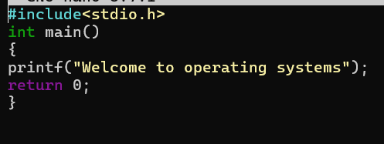

EXP 2
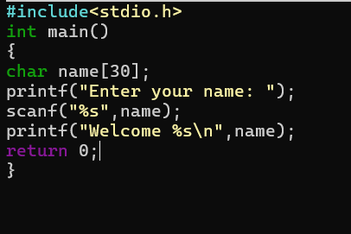

EXP 3


EXP 4(1)


EXP 4 (2)

